**CONVOCATORIA**

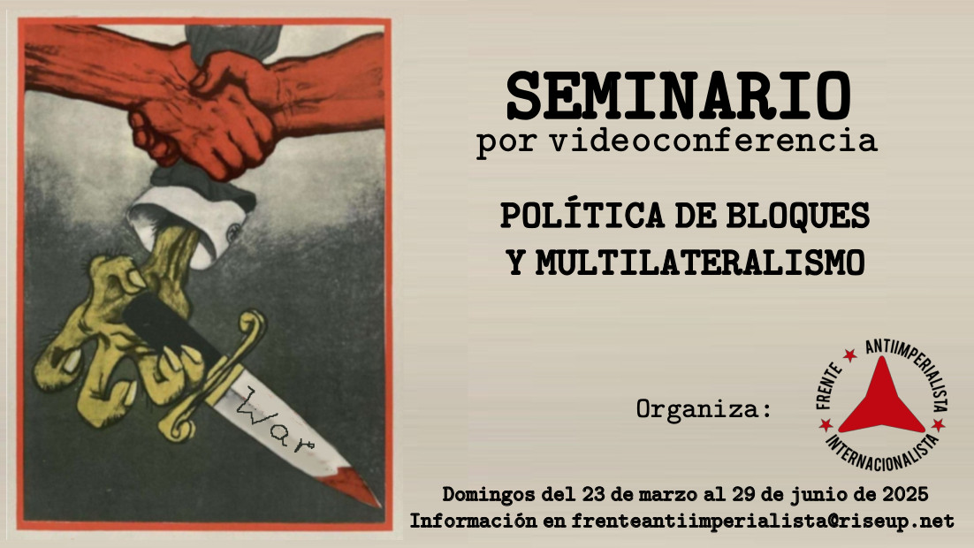

Siguiendo el modelo del que celebramos el pasado otoño, el Frente Antiimperialista Internacionalista CONVOCA, a todas las personas que nos conocen, seguidores, simpatizantes, amigos y a cualesquiera que tengan un genuino interés por las amenazas de guerra total y en la elaboración de un coherente discurso antiimperialista y por la paz, a participar en el SEMINARIO   
que bajo el título POLÍTICA DE BLOQUES Y MULTILATERALISMO, se celebrará por videoconferencia en las mañanas de domingos alternos, a partir del 23 de marzo, hasta el 29 de junio de 2025.

En la presentación del seminario que hicimos el pasado otoño, se acababan señalando cómo objetivos: “profundizar en el conocimiento, fundamentar lo que decimos, debatir para establecer criterios comunes y convertir todo ello en un instrumento de intervención política y social”.

Partiendo de esas premisas, en esta convocatoria hemos hecho un esfuerzo para incorporar ponentes que no pertenecen al FAI, pero con los que el FAI mantiene una fuerte sintonía. Entendemos que incluir estas voces, solo puede contribuir a enriquecer y mejorar el trabajo.

Solo han pasado 3 meses desde el anterior seminario y en este reducido tiempo hemos podido constatar que, tal y como señalábamos, estamos en un tiempo en el que las incertidumbres, el riesgo y la trascendencia persisten, aunque las situaciones cambien de una semana para otra.

En las actuales circunstancias, es urgente y necesario comprender una realidad compleja que se oculta y manipula por un potente y extenso complejo comunicacional.

Lo más probable es que en esta ocasión valoremos de forma diferente algunas cuestiones que dimos por seguras, que se planteen nuevos retos a nuestras concepciones de las lógicas dominantes, al mismo tiempo que persistan otras esenciales que contribuirán a disminuir nuestra incertidumbre.

Todo ello quedará en manos del buen hacer de los ponentes, de la riqueza y valentía de los debates y del trabajo de todos aquellos que contribuyan a la construcción de una honesta acción colectiva.

(Para acceder a los contenidos del Seminario de otoño (“El arriesgado viaje del centro del mundo al multilateralismo”), pinche [**AQUÍ**](https://wp.me/P6X47X-6dH))

**PROGRAMA**

**1ª sesión, 23 de marzo: Presentación. Decadencia de occidente y de la hegemonía de EE.UU.**

Presentación de Eduardo Hernández, arquitecto, presidente de la Asociación FAI

Ponencia de Montserrat de Luna, socióloga, miembro del FAI:

* La división del trabajo de Pete Hegseth
* Crisis ¿Qué crisis?
* El hombre-arancel
* Black Rock y el Canal de Panamá

**2ª sesión, 6 de abril: Formación de bloques y su caracterización**

Ponencia de José María García Goday, médico estomatólogo, miembro del FAI

* Agrupación de fuerzas e identificación de los bloques
* Las esferas de influencia
* Papel de la OTAN y otras alianzas
* Incendiar el mundo: zonas de conflicto
* Asía Central, África, Oriente Próximo, Asia-Pacífico y América Latina
* Rumbo de colisión: el riesgo nuclear

**3ª sesión, 27 de abril: La crisis europea**

Ponencia de Pedro García Bilbao, profesor de Sociología en la Universidad Rey Juan Carlos

* Consecuencias de la derrota de la OTAN en Ucrania
* Reparto de papeles en la anglosfera
* Crisis económica, política y militar en Europa
* Disfuncionamiento y disfuncionalidad
* El hundimiento de Alemania
* El colapso del neocolonialismo francés
* De la Guerra Mundo a la guerra entre bloques; Europa, en la frontera
* Emergencia de fuerzas no imperialistas
* Los BRICS
* China como objetivo

**4ª sesión, 18 de mayo: Trump 2.0**

Ponencia de Gueorgui, ingeniero aeronáutico, miembro del FAI

* El Estado como empresa
* Botín de guerra
* Agotamiento del discurso de occidente: principios declarados y principios ejecutivos
* Rol de la socialdemocracia, el nazismo y el fascismo
* Deuda de la derrota de la OTAN en Ucrania
* Europa: del estado de bienestar al colapso
* Reparto de roles en posguerra

**5ª sesión, 25 de mayo: Acerca de la paz**

Ponencia de Julio Díaz, miembro del Comité AntiOTAN de Alacant

* El dividendo por la paz
* La economía de guerra
* Instrumentalización del concepto de la paz
* Construcción del enemigo; por qué
* Amenazas y terror como instrumentos para vulnerar la paz
* Paz y sometimiento
* El pacifismo neutral

**6ª sesión, 8 de junio: La guerra imperialista, guerra enmascarada**

Ponencia de Ángeles Diez, Profesora de Sociología de la Universidad Complutense, miembro del FAI.

* El mapa de los conflictos actuales: la Guerra Mundo
* Sentido de pertenencia: occidente como símbolo de desarrollo y progreso
* Crecimiento, desarrollo y progreso.
* Cultura e ideología
* La mitificación de la ciencia como instrumento de dominación
* Bases científico-técnicas de la alienación
* El caso de las redes de comunicación contemporáneas: al servicio de las comunicaciones o al servicio del poder
* La guerra cognitiva
* La instrumentalización del derecho internacional

**7ª sesión, 22 de junio: La construcción del discurso antimperialista e internacionalista**

Ponencia de Joaquín García Arranz, Ingeniero de Telecomunicaciones, miembro del FAI.

* Necesidad y vigencia.
* Criterios para construirlo y difundirlo
* Las resistencias en un mundo multipolar
* Internacionalismo (elementos transformadores) vs solidaridad (asistencialismo)

**8ª sesión, 29 de junio: Conclusiones, debate y resumen**

Sesión abierta. Propuestas de difusión

**METODOLOGÍA**

1. Se solicita de cada ponente que prepare un texto de presentación sobre el tema de la sesión. Este texto se circulará entre los registrados con anterioridad a su celebración, de manera que todos tengan la oportunidad de reflexionar sobre lo que propone el ponente y poder elaborar su contribución durante el debate. Se anima a los participantes a que envíen sus comentarios al ponente con antelación a la sesión, de manera que éste pueda enmendar su ponencia desde etapas tempranas.
2. Las sesiones será conducidas por un moderador o moderadora, que irá regulando su marcha y administrando los tiempos de las intervenciones, así como velando por evitar divagaciones y posibles salidas de tono.
3. Al inicio de la sesión, el ponente hará una exposición de su material en unos 30 minutos, apoyado con los medios que considere adecuados.
4. A partir de entonces, se abre un **primer periodo de debate** (45 min) que debe centrarse exclusivamente en lo que se ha planteado en la ponencia, evitando que el debate derive hacia discursos paralelos, más o menos conexos al propuesto en la ponencia. Se trata de responder a tres preguntas:
   * ¿estás de acuerdo con el enfoque general del tema?
   * ¿qué crees que habría que le sobra al texto?
   * ¿qué crees que le falta al texto?
5. Concluido este primer ciclo de debate, se abrirá un **segundo periodo** (30 min) en el que caben ya las cuestiones colaterales inspiradas por la propia ponencia, muy convenientes para la reflexión colectiva, pero difícilmente encajables en el texto original. No tienen por qué hacerse públicas, pero si inspirar nuevas cuestiones marginales a debatir en ocasión ulterior.
6. El propio ponente, auxiliado por quien desee persona, debe recoger todas las cuestiones relevantes que surjan del debate para incorporarlas a su ponencia.
7. Los últimos 15 minutos de la sesión los dedicará el ponente a hacer una síntesis del debate, buscando el consenso de los asistentes sobre cómo las cuestiones planteadas en el debate alteran su propuesta inicial de la ponencia.
8. La ponencia, modificada en consecuencia, así como la grabación en vídeo de la sesión, serán puestas en circulación entre los asistentes para sus comentarios finales.
9. Las ponencias finales se harán públicas desde los medios propios del FAI.
10. De la última sesión debe resultar una síntesis de todo el Seminario. Con ella, se elaborará una Declaración del Seminario, conteniendo todos los aspectos clave que se hayan venido recogiendo a lo largo de las sesiones.

**PARA PARTICIPAR**

La única condición que se exige para participar es la de respetar las palabras ajenas y mantener las contribuciones en el ámbito de la sesión convocada.

Todas las sesiones se celebrarán por videoconferencia, en sesiones de dos horas de duración. Se han programado, en principio, para las 11 de la mañana de domingos alternos entre el 23 de marzo y el 29 de junio de 2025, salvando el hueco de Semana Santa.

Es importante registrarse previamente en la dirección de correo [frente_antiimperialista@riseup.net](mailto:frente_antiimperialista@riseup.net) para recibir los datos de conexión y toda la información pertinente.

Un par de días antes de la primera sesión lanzaríamos un recordatorio a quienes se hayan inscrito, facilitando entonces las claves para el acceso a la videoconferencia. Sucesivas sesiones se irían anunciando a quienes se hayan inscrito y a quienes hayan asistido a las sesiones previas.

La inscripción estará abierta a lo largo de todo el desarrollo del Seminario; no es preciso haber participado en sesiones previas para apuntarse, aunque conviene inscribirse para tener la certeza de recibir las claves de acceso a las sucesivas sesiones.

Las sesiones quedarán registradas en vídeo para consulta de los interesados.

Se espera de todos los asistentes su disposición a contribuir, de la mejor fe, a la construcción de un pensamiento colectivo útil como instrumento de intervención política y social en estos tiempos de gran incertidumbre y riesgo para la humanidad toda.